SEMINÁŘ Z BIOLOGIE

5. ročník šestiletého a 3. ročník čtyřletého studia

Biologie je náročná, ale velmi zajímavá věda, která vznikla z praktických potřeb člověka. Od prvních neutříděných a nesystematických poznatků vedla dlouhá a složitá cesta ke vzniku moderní biologie, která se jako speciální věda utvořila již v průběhu 16 - 17. století. Dnes se bez biologických poznatků určitě neobejdete, pokud máte zájem studovat medicínu, veterinu, farmacii, fyzioterapii, genetiku, molekulární biologii, zemědělství, lesnictví, odbornou biologii, učitelskou biologii, fakultu tělesné výchovy a sportu nebo ekologii.

Počet hodin týdně: 2 hod

Výuka: Pro výuku jsou k dispozici dvoj- a trojrozměrné pomůcky, lihové a formalínové preparáty, moderní laboratoř s audiovizuální technikou aj. Studenti se dle momentální nabídky účastní výstav, exkurzí nebo odborných přednášek.

Forma výuky: přednášky, laboratorní cvičení, videoprogramy, testy, referáty, exkurze, výukové prezentace, výukové programy, využití PC a internetu

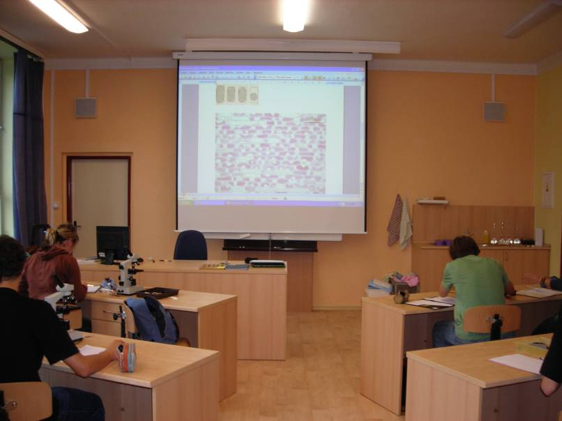

Obsah výuky:
1. Bezobratlí se zaměřením na hmyz
- stavba, systematika, určování a poznávání, význam

2. Obratlovci – systém tříd a poznávání
3. Fylogeneze orgánových soustav živočichů se zaměřením na obratlovce

Exkurze:
Pro zájemce ze skupiny studentů biologických seminářů 5. ročníků se připravuje exkurze do olomoucké fakultní nemocnice - oddělení patologie a histologie, kde se jim věnují opravdoví profesionálové. Studenti tak mají jedinečnou příležitost doplnit si své teoretické znalosti z anatomie člověka a získat množství informací přímo od „pitevního stolu“.

Informační zdroje : knihovna, internet, seminární práce, testové knížky, videotéka, přír. pořady v TV, výukové programy pro Bi, Interaktivní výuková aplikace – Můj pracovní sešit (http://projekt.gymtri.cz)
